Capítulo 11
Estrutura da CPU e Funções.

11.1 a. 00000010
00000011
00000101

carry=0; zero=0; overflow=0; sinal=0; paridade par=1; half-carry=0.

Paridade par indica que existe um número par de 1s no resultado. O half-carry é usado na adição de números decimais compactados. Quando um carry sai fora pelo dígito de mais baixa ordem (4 bits de baixa ordem), este flag é ativado. Veja o problema 9.1.

- 11111111
00000001
100000000

carry=1; zero=1; overflow=1; sinal=0; paridade par=1; half-carry=1.

11.2

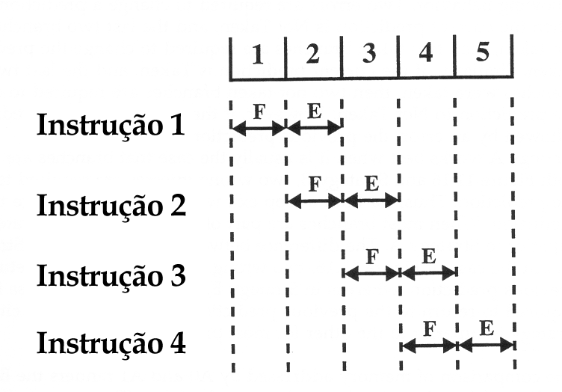

O diagrama distorce a figura verdadeira. O estágio de execução deve levar mais tempo que o de busca.

  - O número de instruções que causam branches a serem feitos é pqn e o número que não casam branches é (1-pq)n. Como boa aproximação, podemos substituir a equação 11.1 pela:
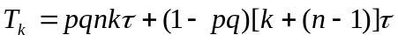
A equação 11.2 então fica:

  - (1) O destino do branch não pode ser descoberto até seu endereço ser determinado, o que requer o cálculo do endereço, que depende do modo de endereçamento. Isto acaba causando um atraso na carga de streams. O atraso pode ser aumentado se um componente do cálculo de endereços for um valor ainda não disponível, tal como o valor do deslocamento em um registrador que não tenha sido armazenado no registrador. Outros atrasos relacionam-se à contenção do banco de registradores e da memória principal.
(2) O custo de replicar partes significantes do pipeline é substancial, fazendo com que este mecanismo seja relevante na razão custo benefício.

  - a. Denomina-se de estratégia A o primeiro diagrama de estados. A estratégia A corresponde ao seguinte comportamento: se ambos os (dois) branches da respectiva instrução não foram tomados (taken), a previsão é a que o branch não será feito (taken); caso contrário, a previsão é que o branch será feito ou tomado (taken).
Denomina-se estratégia B o segundo diagrama de estados. A estratégia B corresponde ao seguinte comportamento. Dois erros são necessários para mudar uma previsão. Isto é, quando a previsão corrente é não acertada (not taken), e os dois últimos branches foram não feitos ou não tomados (not taken), então os dois branches feitos ou tomados (taken) são necessários para mudar a previsão para não feito ou não tomado (not taken). Portanto, se existe uma mudança na previsão seguida por um erro, a previsão prévia é restaurada.
b. A estratégia A funciona melhor para o caso quando os branches são feitos ou tomados (taken). Tanto na figura 11.16 e na estratégia B, duas tentativas (guesses) são necessárias para mudar a previsão. Portanto, para ambos, a saída de um loop não serve para mudar a previsão. Quando a maior parte dos branches são partes de um loop, essas duas estratégias são superiores à estratégia A. A diferença entre a figura 10.17 e a estratégia B é aquela do caso da figura 11.16, onde duas tentativas erradas são necessárias para retornar à previsão prévia, ao contrário da estratégia B, onde somente uma tentativa é necessária para retornar à previsão prévia. Não é incomum que uma das estratégias seja superior a outra para a maioria dos programas.

  - a. A comparação da memória endereçada por A0 e A1 leva a condição do BNE ser falsa, já que as strings são as mesmas. O programa fica em loop entre as duas primeiras linhas até que o conteúdo de D1 seja decrementado abaixo de 0 (para –1). Nesse ponto, o loop do DBNE é terminado. D1 é decrementado de 255 (FF) para –1; portanto o loop é executado 256 vezes. Devido ao acesso da longword e ao endereçamento pós incrementado, os registradores A0 e A1 são incrementados de 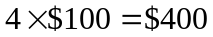para $4400 e $5400, respectivamente.
b. A primeira comparação leva a condição do BNE a ser verdadeira, já que os padrões de dados comparados são diferentes. Portanto o loop do DBNE é terminado na primeira comparação. Portanto, os registradores A0 e A1 são incrementados para $4004 e $5004 respectivamente. D1 ainda contém $FF.

Busca | D1 | D2 | EX | WB | CMP Reg1,Imm
 | Busca | D1 | D2 | EX | WB | JCC Destino
 |  | Busca | D1 | D2 | EX | WB | Destino

